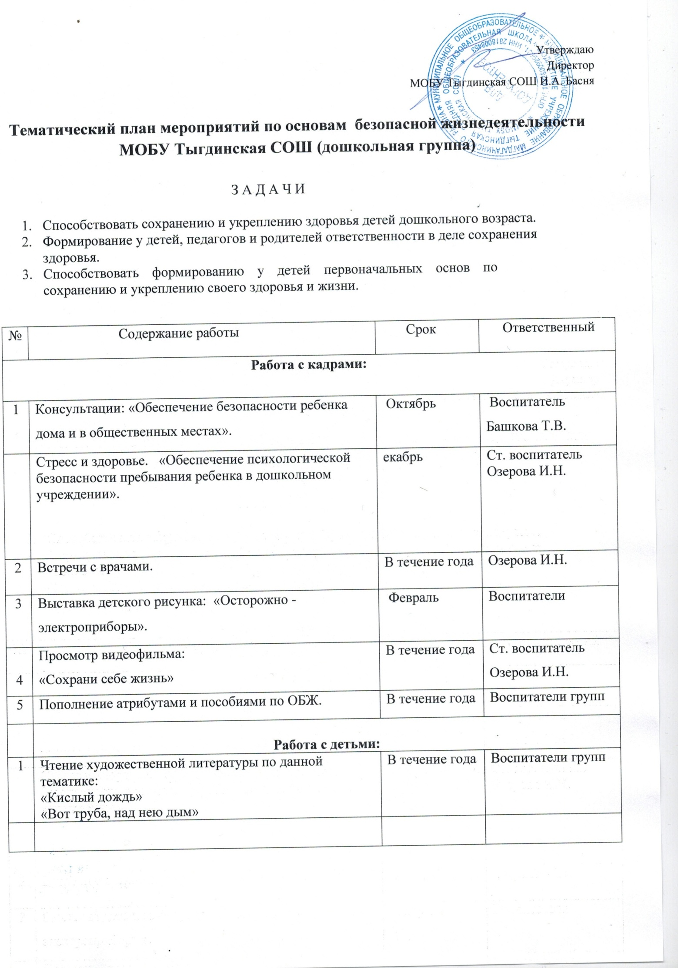
Утверждаю
Директор
МОБУ Тыгдинская СОШ И.А. Басня

Тематический план мероприятий по основам безопасной жизнедеятельности МОБУ Тыгдинская СОШ (дошкольная группа)

З А Д А Ч И

- Способствовать сохранению и укреплению здоровья детей дошкольного возраста.
- Формирование у детей, педагогов и родителей ответственности в деле сохранения здоровья.
- Способствовать формированию у детей первоначальных основ по сохранению и укреплению своего здоровья и жизни.

№ | Содержание работы | Срок | Ответственный
Работа с кадрами:
1 | Консультации: «Обеспечение безопасности ребенка дома и в общественных местах». | Октябрь | Воспитатель Башкова Т.В.
 | Стресс и здоровье. «Обеспечение психологической безопасности пребывания ребенка в дошкольном учреждении». | екабрь | Ст. воспитатель Озерова И.Н.
2 | Встречи с врачами. | В течение года | Озерова И.Н.
3 | Выставка детского рисунка: «Осторожно - электроприборы». | Февраль | Воспитатели
4 | Просмотр видеофильма:  «Сохрани себе жизнь» | В течение года | Ст. воспитатель Озерова И.Н.
5 | Пополнение атрибутами и пособиями по ОБЖ. | В течение года | Воспитатели групп
 | Работа с детьми:
1 | Чтение художественной литературы по данной тематике:  «Кислый дождь»  «Вот труба, над нею дым» | В течение года | Воспитатели групп
2 | Тематические игры-занятия с детьми по ознакомлению с основами безопасной жизнедеятельности:  «Провалился под лед, кто теперь меня спасет»  «Почему заболели ребята»  «Как вести себя в случае пожара»  «Правила поведения в транспорте»  «Правила поведения на улице»  «Что я знаю об одежде»  «Что такое хорошо, что такое плохо»  «Какая пища полезней»  «Надо, надо, умываться…» | В течение года | Воспитатели групп
3 | Серия бесед с детьми:  «Можно ли пить талую воду»  «Чистый и грязный воздух»  «Как нужно ухаживать за собой»  «Откуда берутся болезни»  «Лекарства – друзья и лекарства враги»  «Будь осторожен дома»  «Когда тебе грозит опасность»  «Когда домашние животные бывают опасны»  «Для чего человек охраняет природу» | В течение года | Воспитатели групп
4 | Проведение сюжетно-ролевых игр:  «Спасатели», «Скорая помощь», «МЧС» | В течение года | Воспитатели групп
5 | Проведение дидактических игр и игр с мячом:  Младшая группа  - Съедобный грибок положи в кузовок  - Подбери игрушку Танюшке  - 1, 2, 3, что может быть опасно скажи  - Доскажи словечко  - Собери картинку  Средняя группа  - Соедини точками  Это я, это я, это все мои друзья  - Сбор грибов и ягод  - Узнай и назови  - Так и не так  Старшая группа  - Распутай путаницу  - Съедобные и несъедобные ягоды  - Что мы знаем о вещах  - Источники опасности  - Да-нет  Подготовительная к школе группа  - Как избежать неприятности  - Правда, что…  - Мы спасатели  - Как уберечь себя от беды  - Сигналы тревоги  - Телефон  - Кто скорее наполнить корзину  - Съедобное - несъедобное  - Найди, что может быть опасно | В течение года | Воспитатели групп
6 | Игры, требующие высокой подвижности:  «Команда Кусто»  «Десантники» | В течение года | Воспитатели групп
7 | Выставка детских рисунков:  «Мы – будущие чемпионы»  «Как мы закаляемся»  «Полезная еда нам нужна всегда» | В течение года | Воспитатели групп
8 | Драматизация сказок и художественных произведений:  «Кошкин дом», «Петушок и бобовое зернышко»  «Жили-были Ох! И Ах!», «Мойдодыр» | В течение года | Воспитатели групп
9 | Обыгрывание детьми проблемных ситуаций и их обсуждение (ребенок один дома, чужие люди, опасные предметы) | В течение года | Воспитатели групп
Работа с родителями:
1 | Консультации:  «Правила поведения в наземном общественном транспорте». | В течении года | Воспитатель  Золотовская Г.А.
2 | Беседы:  «Кухня не место для игр».  «Пусть ёлка новогодняя нам радость принесет»  «Азбука пешехода» | В течение года | Воспитатели групп
3 | Фотовыставка: «Транспорт» | В течение года | Воспитатели групп
4 | Наглядная агитация в ДОУ: стенды, папки – передвижки, выставки. | В течение год | Ст. воспитатель  Озерова И.Н.

